Pressmeddelande 2016-09-14
Stor Tutankhamun-utställning till Stockholm i november
I höst kommer den stora utställningen ”Tutankhamun – graven och skatterna” till Stockholm. Sedan premiären 2008 har den setts av 6 miljoner besökare i flertalet europeiska städer och nu senast i New York. Utställningen öppnar den 26 november på Magasin 9 i Frihamnen och pågår till april 2017.
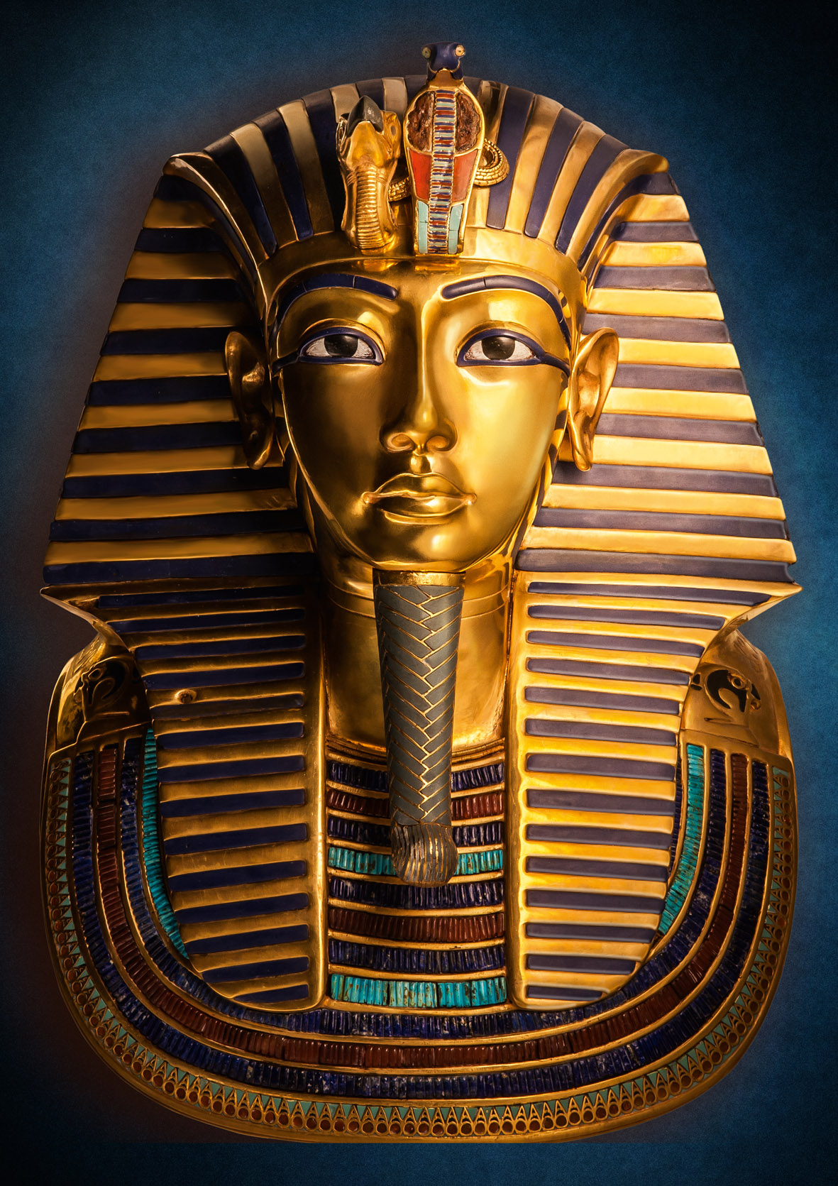
Tutankhamun blev kung i Egypten vid tio års ålder och dog redan när han var 19. I 3000 år låg han sedan i sin grav i Konungarnas dal innan arkeologen Howard Carter hittade den 1922, en händelse som väckte sensation i hela världen. Där fanns sarkofagen, flera kistor, den berömda begravningsmasken i guld – i dag världens dyraste konstföremål med ett försäkringsvärde på cirka 6 miljarder US dollar – och tusentals andra föremål.

Originalen är både för dyrbara och för ömtåliga för att visas. Istället har skickliga egyptiska hantverkare tillsammans med några av världens ledande egyptologer och annan teknisk expertis tillverkat fullskaliga repliker som nu visas, placerade precis som de var då de upptäcktes för 94 år sedan. Ingen annanstans i världen kan grav- och skattkamrarna ses på det här sättet.

– Det är en storslagen upplevelse för alla sinnen. Med hjälp av den senaste tekniken kan vi levandegöra det forna riket vid Nilen och dess kultur och andliga värld med dödskult, gudar, dynastier och hieroglyfer. Dessutom lär man sig mycket om vårt arv från det forntida Egypten, säger producenten Julius Malmström från Julius Production AB.

Audioguider på svenska, danska, tyska och engelska ingår i entréavgiften och det finns en särskild audioguide för barn.

För mer information, kontakta:
Christine Soylu, 046-280 45 00, info@juliusab.se. Pressbilder finns att ladda ner på www.tutankhamun.se. Biljetter bokas på www.juliusbiljettservice.se eller 0775-700 400.
Julius Production AB producerar, marknadsför och genomför konsert- och teateruppsättningar i Skandinavien. Bolaget har också uppdrag på eventmarknaden med kunder både inom det offentliga och det privata näringslivet. Företaget grundades 1972 och drivs av Julius Malmström och hans dotter Emelie Löfmark. Huvudkontoret ligger i Alnarp i Skåne. | 